# 图像分割工具用户手册

## 1、功能概述：

图像分割工具是一个简单的Python程序，允许用户选择图像文件并将其分割成指定的行数和列数，并自动计算每个分割后的子图的平均灰度。

## 使用方法：

1. 将需要处理的图片放置到split_picture.exe文件的同级目录samples中。

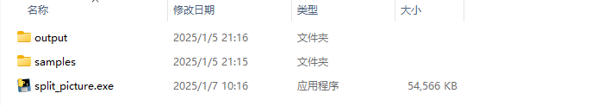

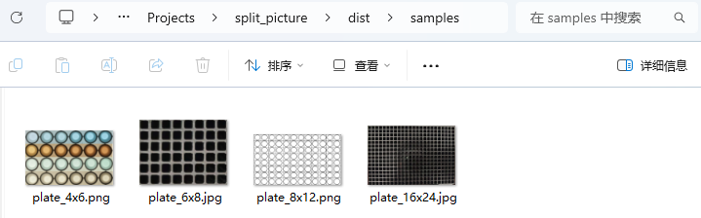

1. 双击split_picture.exe启动程序。

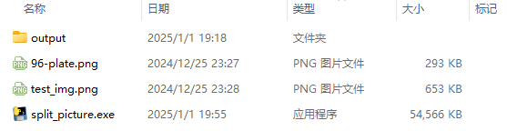

1. 根据命令行窗口的提示信息，依次输入需要处理的文件和分割参数。

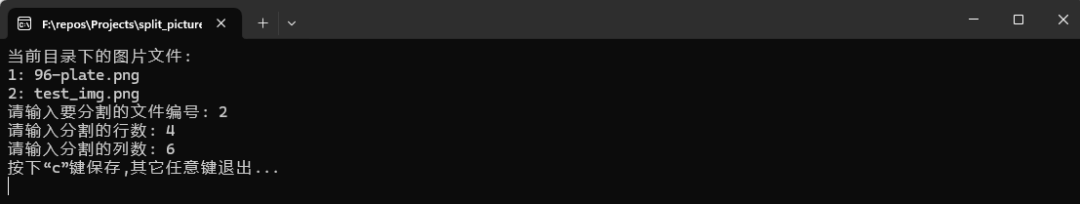

1. 程序自动弹出带有切割线和圆的图像预览，按下“c”建保存。

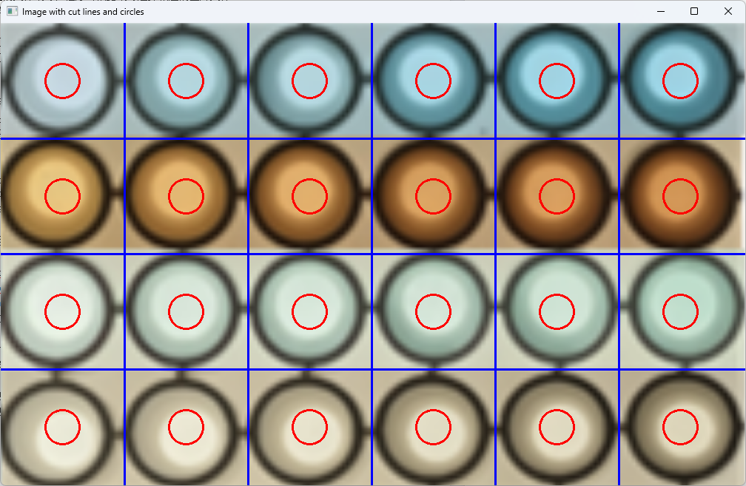

5、程序创建一个基于时间戳命名的子文件夹，并将分割后的图像保存到该文件夹中。（例如 output/20231010-123456）

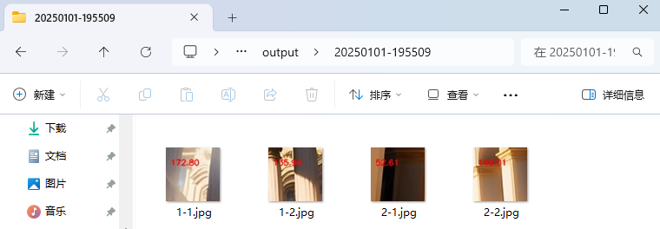

## 3、注意事项

1、确保输入的文件编号在合法范围内，否则程序会抛出错误。

2、输入的行数和列数应为正整数，否则程序会抛出错误。

3、如果当前目录下没有合法的图片文件，程序会提示并退出。